1. Постановка задачи

Основной задачей в направлении НИР является усовершенствование методов построения расписаний обработки партий и построений комплектов, а так же их выпуска с заданной периодичностью в рамках прогнозирования в метеорологии.

1.1 Описание предметной области

Развитие передовых космических технологий позволяет осуществлять сбор большинства необходимых данных о природе более эффективно и с меньшими затратами, более надёжно и регулярно, получать значения характеристик и параметров окружающей среды с большей точностью.

Развитие работ в области изучения, мониторинга и прогнозирования состояния Земли как планеты, ее климата, опасных стихийных явлений, катастроф и чрезвычайных ситуаций, влияния человеческой деятельности на состояние окружающей среды и гидрометеорологические процессы требует расширения использования космических методов и средств наблюдений.

Результатом гидрометеорологического обеспечения и контроля чрезвычайных ситуаций является снабжение широкого круга потребителей прогнозами о состоянии окружающей среды различной заблаговременности и выявление последствий различных опасных природных явлений естественного и антропогенного происхождения. Экономический результат применения космической информации достигается за счет более оперативных и обоснованных хозяйственных решений и мероприятий и проявляется в приросте производства продукции, уменьшении или полном предотвращении ущерба от различных явлений естественного и антропогенного характера, снижении стоимости производства, сокращении длительности производственных процессов, экономии хозяйственных ресурсов и т.д. Получение глобальных оперативных данных о состоянии экосистемы Земли возможно только с помощью измерительных средств космического базирования, поскольку наземная наблюдательная сеть охватывает не более 30% территории Земли. Уже сейчас экономическая эффективность космического дистанционного зондирования весьма высока, например, по некоторым данным при использовании спутниковой информации в гидрометеорологии сумма экономии затрат и предотвращенного ущерба превосходит затраты на ее получение в 10-15 раз.

По мере развития спутниковых наблюдательных систем становится ясно, что космическая деятельность и соответствующие технологии будут играть в XXI веке все более важную роль в экономическом и социальном развитии человечества, включая получение информации об окружающей среде.

Основными направлениями использования космической информации являются:

* - оперативное гидрометобеспечение,
* - мониторинг глобальных изменений климата и научные исследования,
* - мониторинг чрезвычайных ситуаций и их последствий,
* - экологический мониторинг,
* - изучение Земли в хозяйственных целях.

Для решения задач прогнозирования используются различные метеорологические модели. Для их построения используются заранее известные наборы параметров. Эти наборы параметров можно представить как совокупность различных метеорологических параметров, полученных в разное время. Так как этот набор является фиксированным, его можно интерпретировать как комплект данных для выбранной модели.

В связи с тем, что на вход модели прогнозирования подаются обработанные данные, а комплект состоит из большого количества данных необходимо разработать новые методы для ускорения обработки этих данных. Одним из возможных вариантов ускорения обработки является использование вычислительного конвейера.

Наиболее важный архитектурный прием повышения производительности – конвейеризация вычислений. Конвейерная обработка в общем случае основана на разделении подлежащей исполнению функции на более мелкие части, называемые ступенями (стадиями) конвейера и выделении для каждой из них отдельного блока аппаратуры. Конвейеризацию используют для повышения производительности в различных системах и отраслях. Наиболее часто вычислительные конвейеры используются в системах обработки большого количества данных.

Так как система конвейеризации будет использоваться в ИС, то следует ввести определенные ограничения, так как при увеличении параметров система будет затрачивать большее время на получение результата.

Основным ограничением является количество обрабатываемых типов и необходимый состав комплектов, а так же время обработки комплекта.

Ограничение на количество типов накладывается в связи с тем, что при значительном росте этого параметра проектируемая ИС будет затрачивать огромное на получение результата. В связи с этим можно ввести ограничение только на рассматриваемые метеопараметры.

Ограничение на состав комплектов обусловлен той же причиной, что и ограничение на количество типов, так как непосредственно влияет на результирующий состав.

Ограничение на время формирования комплекта обусловлено минимизацией времени обработки всех данных, а так же временем переналадки и простоя конвейера обработки. Ограничение этого параметра накладывается снизу, то есть нельзя задать порог ниже, чем установленный.

Так же есть ограничение на длину конвейера, так как любой обрабатывающий конвейер имеет фиксированную длину и имеет свои параметры на каждом его сегменте.

Для достижения поставленной цели необходимо рассмотреть систему, формирующую входные комплекты данных для модели прогнозирования в целом, а так же рассмотреть отдельный пункт конвейеризации данных

Параметры запросов

Формирование запросов на получение данных

Получение данных с ресурсов

Конвейеризация данных

Тематическая обработка данных

Пост-тематическая обработка данных

Формирование комплектов параметров для метеомодели

Рисунок 1 – Концептуальная модель системы обработки метеоданных

На Рис. 1 приведено последовательное действие всей системы в целом. Рассматриваемая выше проблема решает задачи, указанные в части концептуальной модели «Конвейеризация данных».

Для построения концептуальной модели системы воспользуемся технологией моделирования потоков данных.

Для начала представим нашу систему в виде одного блока верхнего уровня, решающего глобальную поставленную задачу

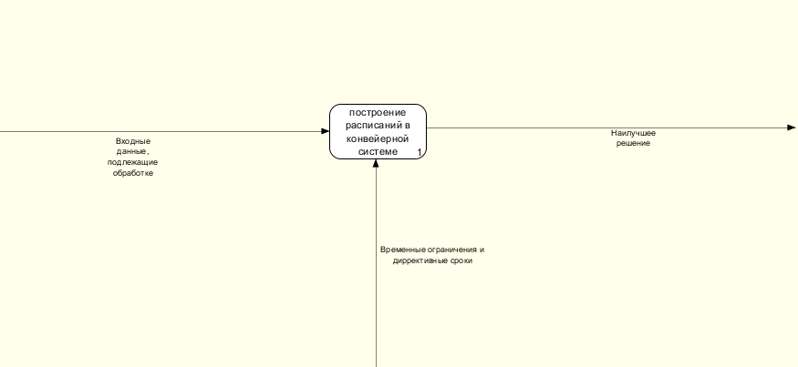

Рисунок 2 – основная цель проекта

Далее произведем декомпозицию основной цели на подцели и покажем их взаимодействие между собой

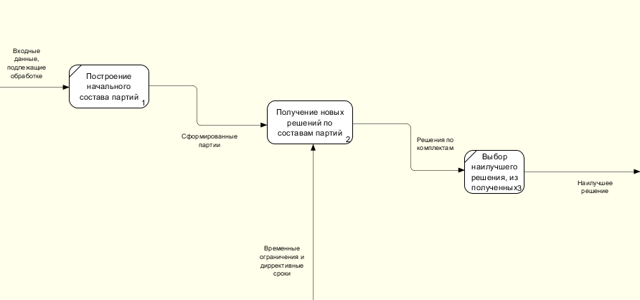

Рисунок 3 – основная цель проекта

Далее произведем декомпозицию центрального узла, отвечающего за формирование новых решений и уточнения наилучшего решения

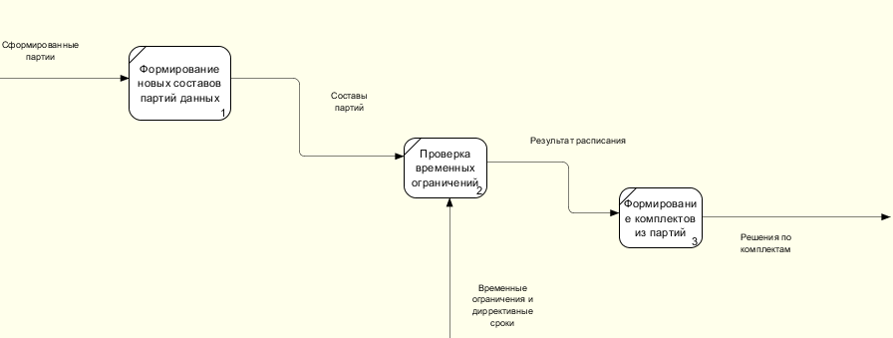

Рисунок 4 – основная цель проекта

1.2 Описание входных данных

Входными данными в разрабатываемую ИС являются всеразличные снимки а так же метеоданные с ресурсов:

* sputnic1.infospace.ru
* moscow.planeta.smislab.ru
* earthexplorer.usgs.gov
* landsat.usgs.gov
* ladsweb.nascom.nasa.gov
* roscosmos.ru
* aviso.altimetry.fz
* sdc.ict.nsc.ru

Данными с этих ресурсов являются различные метеорологические параметры, такие как:

* Влажность воздуха
* Температура
* Скорость ветра
* Направление ветра
* При поверхностная температура
* Давление
* Высота волн
* Температура подстилающей поверхности
* Контроль снежного покрова

Эти метеорологические параметры необходимы для построения модели прогноза в метеорологии, а так же модели прогнозов чрезвычайных событий.

Различные метеорологические параметры являются данными разных видов. Вследствие чего различными являются и времена обработки этих данных.

Из последнего утверждения можно сделать вывод, что времена обработки входных данных так же являются входными данными в разрабатываемую ИС.

Выходными данными из ИС будут сформированные комплекты данных, передаваемых на обработку для последующего построения модели прогноза. Комплекты будут формироваться из входных данных за определенное время с заданным отклонением. Вследствие чего можно утвердить, что времена формирования комплекта, а так же отклонения являются входными параметрами системы.

1.3 Требования к ИС

В системе обработки данных можно сформулировать следующий ряд требований. Эти требования относятся как к системе в целом, так и к подсистеме, отвечающей за конвейерную обработку данных.

Требования к системе обработки

Возможность воспринимать данные различных типов на входе – основная задача системы.

Минимизация времени определения состава комплекта для получения быстрых результатов прогноза.

Минимизация времени обработки составленного комплекта для увеличения количества обрабатываемых комплектов.

Корректность полученных данных на выходе системы для построения точного прогноза.

Требования к надежности

Надежность хранения данных на входе и выходе системы необходима для получения точного прогноза.

Целостность данных на входе и выходе системы для работы с полным набором данных.

Доступ к данным

Среднее время доступа к данным необходимо для определения эффективного расписания обработки комплектов.

Время реакции системы означает, что проектируемая система должна оперативно преступить к выполнению поставленных задач и выдать результаты, как только они готовы.

Составим схему требований к ИС

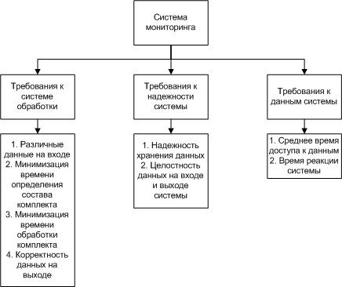

Рисунок 5 – требования к системе

1.4 Ограничения при создании ИС

Определим введённые ограничения.

Ограничение на количество типов данных не должно превышать 10 различных типов данных, так как построение расписания при большем количестве типов имеет большую затрату по времени и не всегда эффективно.

Ограничение на количество видов формируемых комплектов не должно превышать 5 различных видов комплектов, так как эффективное расписание для большего числа комплектов сложнее построить в рамках заданного времени.

Ограничение на минимальное время выпуска комплекта равное длительности всех составляющих комплекта на их количество соответственно, так как комплект не может быть обработан быстрее, чем все его составляющие.

Длина конвейера не должна превышать 25 элементов конвейера. Это обусловлено увеличением расходов программы на оперативную память системы.